关于落实《个人所得税专项附加扣除暂行办法》有关事项的通知

各部门、各二级学院：
2018年12月22日，《个人所得税专项附加扣除暂行办法》正式公布。按照税务局紧急通知要求，现将有关事项通知如下：
一、请我校所有在编教职工，扫描下图中的“二维码”，自行注册个人所得税APP，用于在个税申报时专项扣除的数据采集。每日注册时间:8：00--20:00。请在12月28日前注册完毕，注册成功人员报各部门（或二级学院）的薪资申报员，每日上午9点前由薪资申报员通过OA集中上报给财务处财务结算中心吴老师。
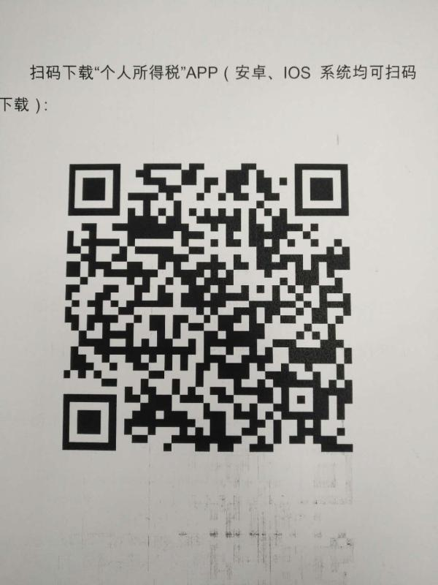
二、《个人所得税专项附加扣除暂行办法》自2019年1月1日起施行。首次享受个税专项附加扣除时，个人需填报《个人所得税专项附加扣除信息表》给任职受雇单位，单位在每个月发放工资时，比照“三险一金”扣除模式办理专项附加扣除，《个人所得税专项附加扣除信息表》样式及填报说明见附件。
特此通知，请互相转告。
咨询电话：51322007

附件：《个人所得税专项附加扣除信息表》样式及填报说明

财务处
2018年12月25日
附件：
《个人所得税专项附加扣除信息表》样式
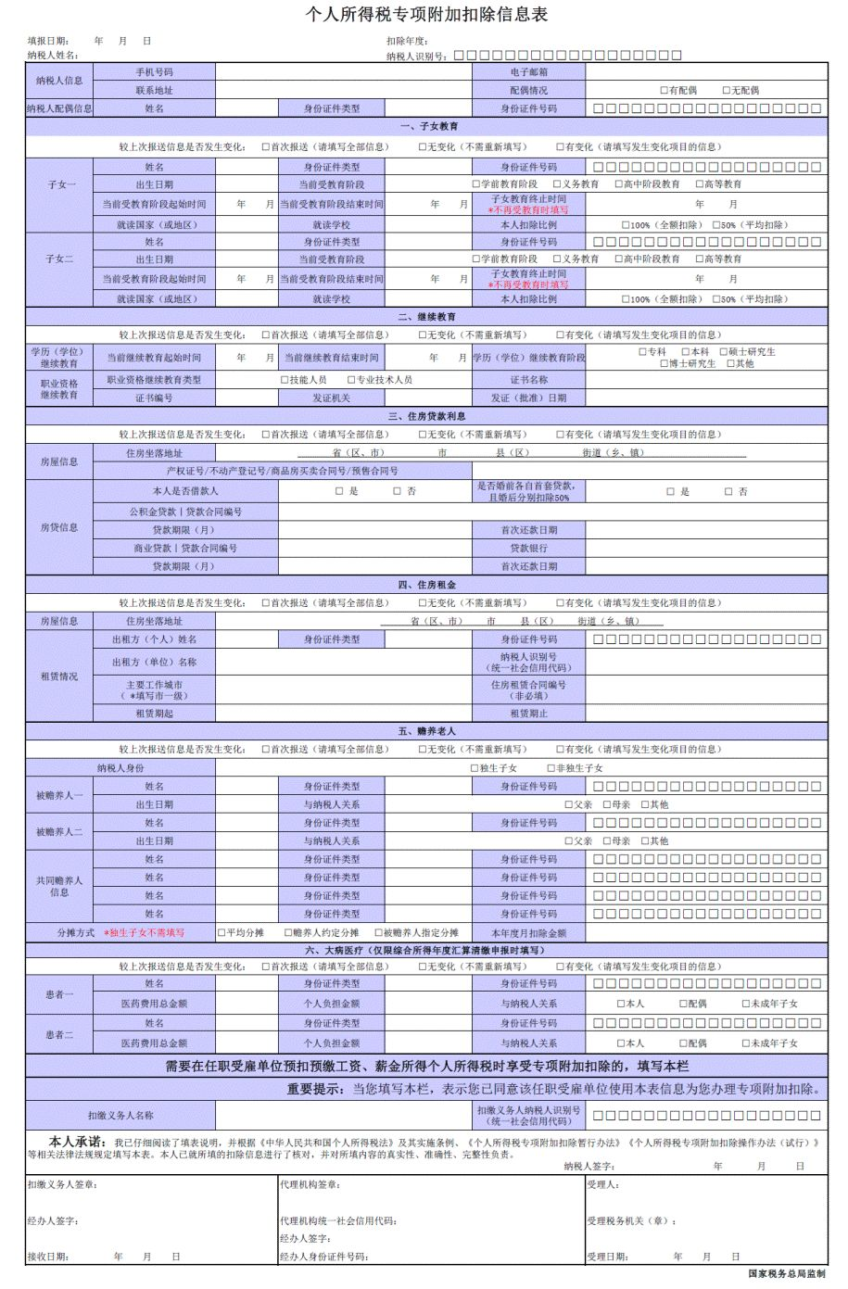
及填报说明
一、填表须知
本表根据《中华人民共和国个人所得税法》及其实施条例、《个人所得税专项附加扣除暂行办法》《个人所得税专项附加扣除操作办法（试行）》等法律法规有关规定制定。
（一）纳税人按享受的专项附加扣除情况填报对应栏次；纳税人不享受的项目，无需填报。纳税人未填报的项目，默认为不享受。
（二）较上次报送信息是否发生变化：纳税人填报本表时，对各专项附加扣除，首次报送的，在“首次报送”前的框内划“√”。继续报送本表且无变化的，在“无变化”前的框内划“√”；发生变化的，在“有变化”前的框内划“√”，并填写发生变化的扣除项目信息。
（三）身份证件号码应从左向右顶格填写，位数不满18位的，需在空白格处划“/”。
（四）如各类扣除项目的表格篇幅不够，可另附多张《个人所得税专项附加扣除信息表》。
二、适用范围
（一）本表适用于享受子女教育、继续教育、大病医疗、住房贷款利息或住房租金、赡养老人六项专项附加扣除的自然人纳税人填写。选择在工资、薪金所得预扣预缴个人所得税时享受的，纳税人填写后报送至扣缴义务人；选择在年度汇算清缴申报时享受专项附加扣除的，纳税人填写后报送至税务机关。
（二）纳税人首次填报专项附加扣除信息时，应将本人所涉及的专项附加扣除信息表内各信息项填写完整。纳税人相关信息发生变化的，应及时更新此表相关信息项，并报送至扣缴义务人或税务机关。
纳税人在以后纳税年度继续申报扣除的，应对扣除事项有无变化进行确认。
三、各栏填写说明
（一）表头项目
填报日期：纳税人填写本表时的日期。
扣除年度：填写纳税人享受专项附加扣除的所属年度。
纳税人姓名：填写自然人纳税人姓名。
纳税人识别号：纳税人有中国居民身份证的，填写公民身份号码；没有公民身份号码的，填写税务机关赋予的纳税人识别号。
（二）表内基础信息栏
纳税人信息：填写纳税人有效的手机号码、电子邮箱、联系地址。其中，手机号码为必填项。
纳税人配偶信息：纳税人有配偶的填写本栏，没有配偶的则不填。具体填写纳税人配偶的姓名、有效身份证件名称及号码。
（三）表内各栏
1.子女教育
子女姓名、身份证件类型及号码：填写纳税人子女的姓名、有效身份证件名称及号码。
出生日期：填写纳税人子女的出生日期，具体到年月日。
当前受教育阶段：选择纳税人子女当前的受教育阶段。区分“学前教育阶段、义务教育、高中阶段教育、高等教育”四种情形，在对应框内打“√”。
当前受教育阶段起始时间：填写纳税人子女处于当前受教育阶段的起始时间，具体到年月。
当前受教育阶段结束时间：纳税人子女当前受教育阶段的结束时间或预计结束的时间，具体到年月。
子女教育终止时间：填写纳税人子女不再接受符合子女教育扣除条件的学历教育的时间，具体到年月。
就读国家（或地区）、就读学校：填写纳税人子女就读的国家或地区名称、学校名称。
本人扣除比例：选择可扣除额度的分摊比例，由本人全额扣除的，选择“100%”，分摊扣除的，选“50%”，在对应框内打“√”。
2.继续教育
当前继续教育起始时间：填写接受当前学历（学位）继续教育的起始时间，具体到年月。
当前继续教育结束时间：填写接受当前学历（学位）继续教育的结束时间，或预计结束的时间，具体到年月。
学历（学位）继续教育阶段：区分“专科、本科、硕士研究生、博士研究生、其他”四种情形，在对应框内打“√”。
职业资格继续教育类型：区分“技能人员、专业技术人员”两种类型，在对应框内打“√”。证书名称、证书编号、发证机关、发证（批准）日期：填写纳税人取得的继续教育职业资格证书上注明的证书名称、证书编号、发证机关及发证（批准）日期。
3.住房贷款利息
住房坐落地址：填写首套贷款房屋的详细地址，具体到楼门号。
产权证号/不动产登记号/商品房买卖合同号/预售合同号：填写首套贷款房屋的产权证、不动产登记证、商品房买卖合同或预售合同中的相应号码。如所购买住房已取得房屋产权证的，填写产权证号或不动产登记号；所购住房尚未取得房屋产权证的，填写商品房买卖合同号或预售合同号。
本人是否借款人：按实际情况选择“是”或“否”，并在对应框内打“√”。本人是借款人的情形，包括本人独立贷款、与配偶共同贷款的情形。如果选择“否”，则表头位置须填写配偶信息。
是否婚前各自首套贷款，且婚后分别扣除50%：按实际情况选择“是”或“否”，并在对应框内打“√”。该情形是指夫妻双方在婚前各有一套首套贷款住房，婚后选择按夫妻双方各50%份额扣除的情况。不填默认为“否”。
公积金贷款｜贷款合同编号：填写公积金贷款的贷款合同编号。
商业贷款｜贷款合同编号：填写与金融机构签订的住房商业贷款合同编号。
贷款期限（月）：填写住房贷款合同上注明的贷款期限，按月填写。
首次还款日期：填写住房贷款合同上注明的首次还款日期。
贷款银行：填写商业贷款的银行总行名称。
4.住房租金
住房坐落地址：填写纳税人租赁房屋的详细地址，具体到楼门号。
出租方（个人）姓名、身份证件类型及号码：租赁房屋为个人的，填写本栏。具体填写住房租赁合同中的出租方姓名、有效身份证件名称及号码。
出租方(单位)名称、纳税人识别号（统一社会信用代码）：租赁房屋为单位所有的，填写单位法定名称全称及纳税人识别号（统一社会信用代码)。
主要工作城市：填写纳税人任职受雇的直辖市、计划单列市、副省级城市、地级市（地区、州、盟）。无任职受雇单位的，填写其办理汇算清缴地所在城市。
住房租赁合同编号（非必填）：填写签订的住房租赁合同编号。
租赁期起、租赁期止：填写纳税人住房租赁合同上注明的租赁起、止日期，具体到年月。提前终止合同（协议）的，以实际租赁期限为准。
5.赡养老人
纳税人身份：区分“独生子女、非独生子女”两种情形，并在对应框内打“√”。
被赡养人姓名、身份证件类型及号码：填写被赡养人的姓名、有效证件名称及号码。
被赡养人出生日期：填写被赡养人的出生日期，具体到年月。
与纳税人关系：按被赡养人与纳税人的关系填报，区分“父亲、母亲、其他”三种情形，在对应框内打“√”。
共同赡养人：纳税人为非独生子女时填写本栏，独生子女无须填写。填写与纳税人实际承担共同赡养义务的人员信息，包括姓名、身份证件类型及号码。
分摊方式：纳税人为非独生子女时填写本栏，独生子女无须填写。区分“平均分摊、赡养人约定分摊、被赡养人指定分摊”三种情形，并在对应框内打“√”。
本年度月扣除金额：填写扣除年度内，按政策规定计算的纳税人每月可以享受的赡养老人专项附加扣除的金额。
6.大病医疗
患者姓名、身份证件类型及号码：填写享受大病医疗专项附加扣除的患者姓名、有效证件名称及号码。
医药费用总金额：填写社会医疗保险管理信息系统记录的与基本医保相关的医药费用总金额。
个人负担金额：填写社会医疗保险管理信息系统记录的基本医保目录范围内扣除医保报销后的个人自付部分。
与纳税人关系：按患者与纳税人的关系填报，区分“本人、配偶或未成年子女”三种情形，在对应框内打“√”。
7.扣缴义务人信息
纳税人选择由任职受雇单位办理专项附加扣除的填写本栏。
扣缴义务人名称、纳税人识别号（统一社会信用代码）：纳税人由扣缴义务人在工资、薪金所得预扣预缴个人所得税时办理专项附加扣除的，填写扣缴义务人名称全称及纳税人识别号或统一社会信用代码。
（四）签字（章）栏次
“声明”栏：需由纳税人签字。
“扣缴义务人签章”栏：扣缴单位向税务机关申报的，应由扣缴单位签章，办理申报的经办人签字，并填写接收专项附加扣除信息的日期。
“代理机构签章”栏：代理机构代为办理纳税申报的，应填写代理机构统一社会信用代码，加盖代理机构印章，代理申报的经办人签字，并填写经办人身份证件号码。
纳税人或扣缴义务人委托专业机构代为办理专项附加扣除的，需代理机构签章。
“受理机关”栏：由受理机关填写。

